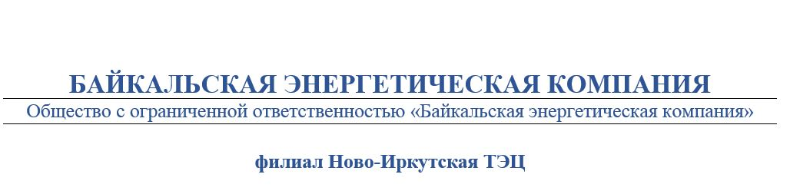
ТЕЛЕФОНОГРАММА |  |  |  | Адресат/корреспондент  ИЭСБК, ЕДС  Администрация Марковского МО  Копия: ЕДДС г. Иркутска
От 30.11.2020 |  | № | 393
Время передачи: 17:25

Об отключении теплоснабжения
УТС Н-ИТЭЦ филиал ООО «БЭК» сообщает, что в связи с проведением восстановительных работ на тепловой сети 12 коллектора на участке тепловой сети от ТК-9 до ТК-10 по адресу улица Снежная, 12 Зеленый берег в период времени:
С 09:00ч. до 17:00ч. «02» Декабря 2020г.
будет отключено теплоснабжение потребителей.
В случае изменения продолжительности отключения будет сообщено дополнительно.
Необходимо на период отключения теплоснабжения:
- Закрыть входные задвижки ТПУ на вводе в здание.
- Установить непрерывный контроль за состоянием ТПУ и температурой теплоносителя в отключенных приборах и трубопроводах системы отопления в местах, наиболее подверженных риску замерзания. При снижении температуры теплоносителя на этих участках до плюс 5 ^{о}С – опорожнить систему отопления, чтобы не допустить замерзания в ней воды.
- Докладывать о состоянии ТПУ и о возникших проблемах диспетчеру РТС-1 или диспетчеру Иркутскэнергосбыт.
Перечень потребителей, попадающих под отключение теплоснабжения:
Наименование узла | Адрес узла ввода | Адрес узла ввода по ФИАС | Идентификатор объекта ФИАС | № ввода
Жилой дом | Зелёная, 19 | 664056 обл Иркутская, рп Маркова, микрорайон Зеленый Берег, ул Зеленая, дом № 19 | 8681a56f-347d-414a-977a-021087cb3314 | 0
Жилой дом с административными помещениями | Зеленая, 10 | 664056 обл Иркутская, рп Маркова, микрорайон Зеленый Берег, ул Зеленая, дом № 10 | 6d36503f-8237-4340-b095-f1ad556eeea0 | 0
Жилой дом с административными помещениями | Зеленая, 10б | 664056 обл Иркутская, рп Маркова, микрорайон Зеленый Берег, ул Зеленая, дом № 10б | 6d36503f-8237-4340-b095-f1ad556eeea0 | 0
Жилой дом | Зелёная, 14 | 664056 обл Иркутская, рп Маркова, микрорайон Зеленый Берег, ул Зеленая, дом № 14 | 8cde4156-9777-4feb-b722-7832443a5dee | 0
Жилой дом с административными помещениями | Зеленая, 8 | 664056 обл Иркутская, рп Маркова, микрорайон Зеленый Берег, ул Зеленая, дом № 8 | 6da723cc-b51d-4086-94d9-eefcee3452c0 | 0
Жилой дом с административными помещениями | Снежная, 5 | 664056 обл Иркутская, рп Маркова, микрорайон Зеленый Берег, ул Снежная, дом № 5 | 93fd8652-c9e7-4f2a-88f9-c1a0f44e1792 | 0
Жилой дом с административными помещениями | Снежная, 3 | 664056 обл Иркутская, рп Маркова, микрорайон Зеленый Берег, ул Снежная, дом № 3 | 34fbcbf9-a808-4f49-98fa-b827a143e4a9 | 0
Жилой дом с административными помещениями | Снежная, 12 | 664056 обл Иркутская, рп Маркова, микрорайон Зеленый Берег, ул Снежная, дом № 12 | ced0ac7f-750f-4ec6-8574-9ad3bb42fffb | 1
Жилой дом | Снежная, 7 | 664056 обл Иркутская, рп Маркова, микрорайон Зеленый Берег, ул Снежная, дом № 7 | c2f6a5c4-57c8-4d7b-ac69-92d2ac007fec | 1
Жилой дом | Снежная, 7 | 664056 обл Иркутская, рп Маркова, микрорайон Зеленый Берег, ул Снежная, дом № 7 | c2f6a5c4-57c8-4d7b-ac69-92d2ac007fec | 2
Жилой дом с административными помещениями | Снежная, 12 | 664056 обл Иркутская, рп Маркова, микрорайон Зеленый Берег, ул Снежная, дом № 12 | ced0ac7f-750f-4ec6-8574-9ad3bb42fffb | 2
Жилой дом | Снежная 9 | 664056 обл Иркутская, рп Маркова, микрорайон Зеленый Берег, ул Снежная, дом № 9 | b199b94e-b8cb-45a9-8ee6-b2fa8babd961 | 1
Жилой дом с административными помещениями | Снежная, 12 | 664056 обл Иркутская, рп Маркова, микрорайон Зеленый Берег, ул Снежная, дом № 12 | ced0ac7f-750f-4ec6-8574-9ad3bb42fffb | 3
Жилой дом | Снежная, 9 | 664056 обл Иркутская, рп Маркова, микрорайон Зеленый Берег, ул Снежная, дом № 9 | b199b94e-b8cb-45a9-8ee6-b2fa8babd961 | 2
Жилой дом с административными помещениями | Снежная, 12 | 664056 обл Иркутская, рп Маркова, микрорайон Зеленый Берег, ул Снежная, дом № 12 | ced0ac7f-750f-4ec6-8574-9ad3bb42fffb | 4
Жилой дом | Берёзовая, 11 | 664056 обл Иркутская, рп Маркова, микрорайон Зеленый Берег, ул Березовая, дом № 11 | a2fc849c-0a89-42fa-826e-b6ec5164a085 | 0
Жилой дом | Берёзовая, 9 | 664056 обл Иркутская, рп Маркова, микрорайон Зеленый Берег, ул Березовая, дом № 9 | f2845999-0839-4707-988c-067f44dbeaf9 | 0
Жилой дом | Березовая, 5 | 664056 обл Иркутская, рп Маркова, микрорайон Зеленый Берег, ул Березовая, дом № 5 | 0293c9e4-b94a-4590-95be-145a76a1cbe3 | 0

Подписал: Начальник РТС-1 УТС Козлов Д. В.
Передал: Диспетчер РТС-1 Мухин С.В. (тел. 793-706)
Принял
№ п/п | Наименование потребителя | ФИО | Лицо, получившее сообщение |  | Способ передачи сообщения
 |  |  | Должность | Дата и время получения сообщения
1 | Администрация Марковского МО |  |  | 30.11.2020 | ТЛФГ
2 | ЕДДС |  |  | 30.11.2020 | ТЛФГ
3 | ИЭСБК |  |  | 30.11.2020 | ТЛФГ
4 | ДПБО |  |  | 30.11.2020 | ТЛФГ
5 |  |  |  |  | ТЛФГ
6 |  |  |  |  | ТЛФГ
7
8

